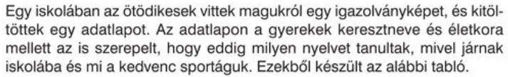
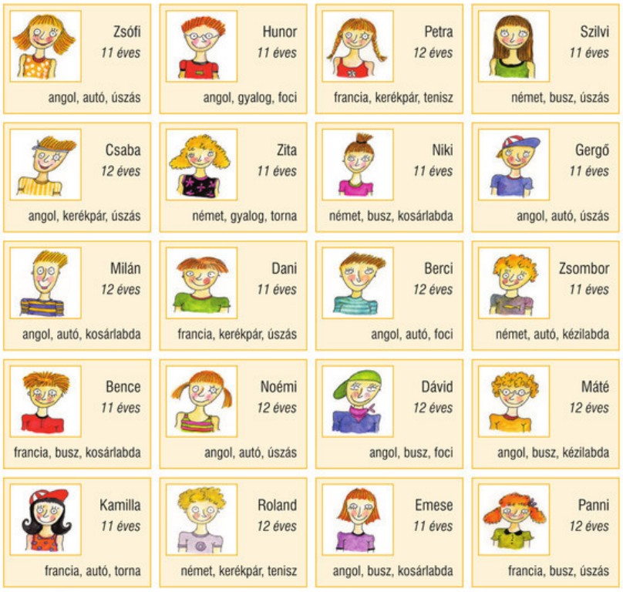
(Mozaik/MS-2305U-Sokszínű matematika 5. tk/10. oldal)

Gyűjtsd ki a fenti osztályból hány fiú és hány lány jár az osztályba és ábrázoljuk oszlopdiagramon és szalagdiagramon!
Készíts táblázatot!

Ábrázold szalagdiagramon is a fiúk és lányok számát!

Ábrázold kördiagramon a fiúk és lányok számát!

Fogalmazz meg még 2 kérdést, amit a fiúk és lényok számával meg is tudsz válaszolni!
- kérdés:

Válasz:
- kérdés:

Válasz:

